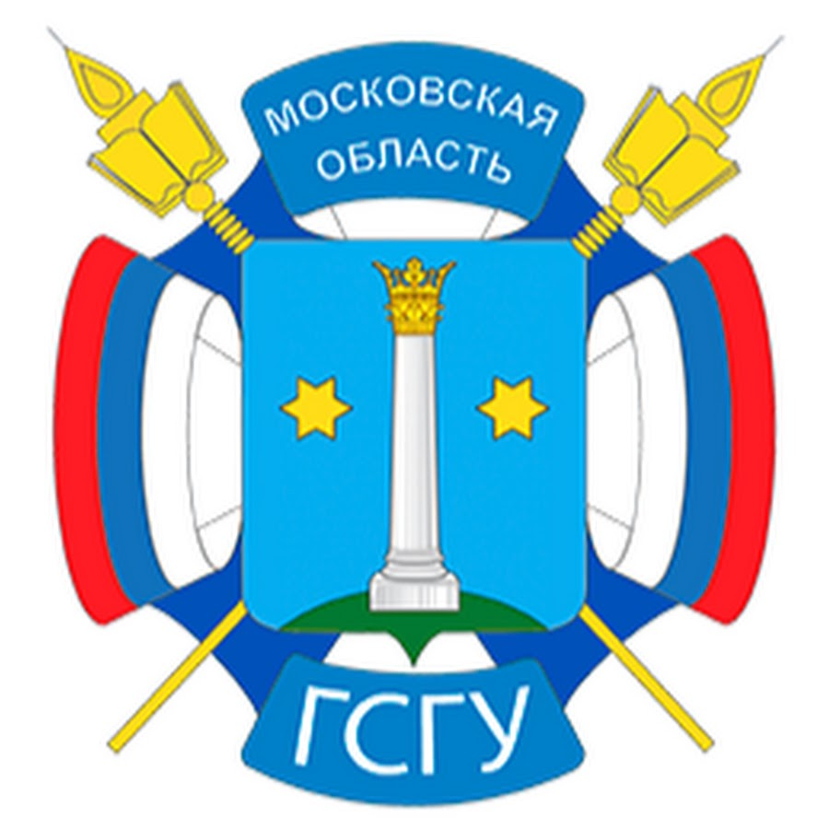

МИНИСТЕРСТВО ОБРАЗОВАНИЯ МОСКОВСКОЙ ОБЛАСТИ
ГОСУДАРСТВЕННОЕ ОБРАЗОВАТЕЛЬНОЕ УЧРЕЖДЕНИЕ
ВЫСШЕГО ОБРАЗОВАНИЯ МОСКОВСКОЙ ОБЛАСТИ
«ГОСУДАРСТВЕННЫЙ СОЦИАЛЬНО-ГУМАНИТАРНЫЙ УНИВЕРСИТЕТ»
КАФЕДРА ПЕДАГОГИКИ
Информационное письмо
Всероссийская научно-практическая конференция
«Современные векторы в образовании: теория и практика»
Уважаемые коллеги!
Кафедра педагогики ГОУ ВО МО «ГСГУ» приглашает Вас принять участие в работе
Всероссийской научно-практической конференции
«Современные векторы в образовании: теория и практика»

Конференция состоится 24 декабря 2021 года с 12:00 до 16:00 на базе
Государственного социально-гуманитарного университета
в режиме on-line (на платформе ZOOM)
Цель конференции: обсуждение и поиск новых направлений научных исследований и путей решения актуальных педагогических проблем на практике в системе дошкольного, начального, среднего и высшего образования.
Основные направления работы конференции:
- Теоретико-методологические проблемы научного исследования актуальных педагогических проблем.
- Новые тенденции и проблемы развития системы высшего образования.
- Инновации в организации образовательного процесса в системе дошкольного, начального, основного и среднего образования.
- Новые педагогические технологии и особенности их использования в современной педагогической практике.
- Актуальные проблемы организации и совершенствования духовно-нравственного воспитания обучающихся.
- Педагогическая работа с различными категориями обучающихся. Обобщение передового педагогического опыта.
- Педагогический менеджмент и актуальные проблемы совершенствования управления современными образовательными системами.
Приглашаем к участию научно-педагогических работников, преподавателей вузов, практических работников системы образования, аспирантов и студентов (бакалавров, магистрантов).
По итогам конференции предполагается издание электронного сборника, материалы которого постатейно будут размещены в научной электронной библиотеке elibrary.ru и включены в РИНЦ. Участники конференции получат соответствующий сертификат.
Условия участия в конференции:
Для участия в конференции до 5 декабря 2021 г. включительно необходимо прислать по электронной почте следующие материалы:
- заявка участника по прилагаемой форме (см. ниже);
- текст публикации, оформленный в строгом соответствии с требованиями;
- скан (фотография) квитанции (чека) об оплате;
- скан заполненного соглашения соавторов (если такие имеются);
- скан заполненного лицензионного договора о передаче неисключительных прав на использование произведения в целях размещения текста тезисов (статьи) в научной электронной библиотеке elibrary.ru (формы договора и соглашения прилагаются).
Заявка, текст публикации, скан квитанции, скан договора и скан соглашения должны быть оформлены в отдельных файлах по фамилии автора (например: Петрова Н.Н – заявка, Петрова Н.Н.– статья, Петрова Н.Н.– квитанция, Петрова Н.Н.– договор, Петрова Н.Н.– соглашение) и высланы на адрес электронной почты pedagogika316@mail.ru В теме письма следует указать: «Всероссийская конференция».
Присланные материалы рассматриваются рецензентом в течение 10 календарных дней, после чего высылается извещение одного из двух видов:
- о положительном решении рецензента,
- об отклонении статьи с указанием причин отказа.
Возможно попадание писем в папку спам. Просьба к участникам, не получившим подтверждения, продублировать материалы либо связаться с Оргкомитетом по телефону 8(496) 610-15-57.
Статьи и оплата принимаются также по адресу: 140411, Московская обл., г. Коломна, ул. Зеленая, д. 30, кафедра педагогики, ауд. 316, т. 8(496)610-15-57.

Материалы, представленные без заявки, других документов и не оформленные по правилам, рассматриваться не будут (форма заявки и требования к оформлению материалов см. – в приложении).
Научные материалы рецензируются, проверяются на антиплагиат (оригинальность текста не ниже 80%).

Оплата
Оплата публикации в сборнике составляет 200 руб. за страницу,
для студентов и аспирантов – 100 руб. за страницу.

Оплата производится на карту «Сбербанк», номер карты 4276 4000 2500 8534,
с указанием «Оргвзнос ФИО за участие в конференции «Современные векторы в образовании: теория и практика».

Приложение
Правила оформления текста публикации:
- Статья должна соответствовать теме конференции и содержать результаты самостоятельного исследования.
- Требования к оформлению:
Формат текста – Microsoft Word (*.doc, *.docx);
Формат страницы: А4 (210х297 мм);
Ориентация: книжная;
Поля (верхнее, нижнее, левое, правое) по 20 мм;
Шрифт: размер (кегль) - заголовок – 16; текст– 14;
Тип шрифта: TimesNewRoman;
Межстрочный интервал – полуторный.
- В тексте допускаются рисунки и таблицы. Название и номера рисунков указываются под рисунками, названия и номера таблиц – под таблицами.
  - Таблицы должны содержать только необходимые данные
и представлять собой обобщенные и статистически обработанные материалы. Каждая таблица снабжается заголовком и вставляется в текст после абзаца с первой ссылкой на нее.
  - Количество графического материала должно быть минимальным
(не более 3 рисунков). Каждый рисунок должен иметь подпись (под рисунком), в которой дается объяснение всех его элементов.
  - Рисунки, таблицы и схемы дублируются отдельными файлами.
- Использованная литература (без повторов) оформляется в конце текста под названием «Список использованной литературы». В тексте ссылки обозначаются квадратными скобками с указанием порядкового номера источника по списку и через запятую – номера страницы, например: [2, с. 334].
- Объем статьи от 3 до 10 страниц машинописного текста.
- У статьи может быть не более 3 авторов.
- Редакция оставляет за собой право на сокращение и редактирование статей.
- Работы, которые не отвечают указанным требованиям оформления, к рассмотрению не принимаются.

Примеры оформления литературы

Книги одного, двух или трёх авторов
Щукина Г.И. Проблема познавательного интереса в педагогике. М.: Педагогика, 1971. 352 с.
Книги четырёх и более авторов
Речевое общение: Искусство убеждать / Н.В. Анисимова [и др.]. СПб: Изд-во СПбГТУ, 2000. 129 с.
Издания, не имеющие индивидуальных авторов
Нравственное воспитание в детском саду / под ред. В.Г. Нечаевой, Т.А. Марковой. М.: Просвещение, 1984. 272 с.
Диссертации
Николаева С.Н. Система экологического воспитания детей дошкольного возраста: дис…д-ра пед. наук: 13.00.01. М., 2006. 321 с.
Авторефераты диссертаций
Кузина А.Ю. Развитие у старших дошкольников познавательного интереса к истории предметного мира в проектной деятельности: автореф. дис….канд. пед. наук: 13.00.01. СПб, 2009. 23 с.
Словари, справочники
Педагогический энциклопедический словарь / под ред. Б.М. Бим-Бад. М.: Большая Российская энциклопедия, 2008. 528 с.
Многотомные издания
Издания в целом
Аристотель. Сочинения: в 4 т. М.: Прогресс, 1976–1984.
Отдельный том
Аристотель. Сочинения. В 4 т. Т. 2. М.: Прогресс, 1976. 215 с.
Электронные ресурсы
Федеральный закон от 29 декабря 2012 года № 273-ФЗ «Об образовании в Российской Федерации» (с изменениями от 02.07.2021 г.) URL: https://base.garant.ru/70291362/ (дата обращения: 20.10.2021).
Составная часть документа (глава, раздел, статья и т. д.) Из книги
Афтонасьев А.Ф. Мысли о воспитании // Антология педагогической мысли в России в первой половине XIX века / сост. П.А. Лебедев. М.: Педагогика, 1987. С. 394–402.
Из трудов, учёных записок и т.д.
Сманцер А.П. Аксиологические аспекты творческого саморазвития будущего специалиста в условиях университетского образования // Аксиологические проблемы педагогики: сборник научных трудов / под ред. Л.В. Чепиковой; Смоленский государственный университет. Смоленск: Изд-во СмолГУ, 2017. Вып. 8. С. 123–130.
Из материалов конференций, симпозиумов, семинаров и т.д.
Бутырская Е.В., Гримовская Л.М. Педагогическое обеспечение преемственности дошкольного и начального общего образования в аспекте сохранения здоровья детей // Актуальные вопросы подготовки современного учителя начальной школы: материалы междунар. науч.-практ. конференции. Смоленск: СмолГУ, 2016. С. 3–9.
Из журнала
Сериков В.В. Проблема целостности образовательных систем // Изв. Волгоград. гос. пед. ун-та. 2017. № 3 (116). С.14–20.

ОБРАЗЕЦ ОФОРМЛЕНИЯ МАТЕРИАЛОВ
Формирование ценностных ориентаций у студентов
в процессе их профессионального становления
С.С. Савельева
кпн, доцент кафедры педагогики
ГОУ ВО МО «ГСГУ» (г. Коломна)

Аннотация.
Ключевые слова.

Текст статьи.

Список использованной литературы
1. Арнаутова Е.П. Педагог и семья: пособие. М.: Карапуз, 2002. 264 с.
2. Сериков В.В. Проблема целостности образовательных систем // Изв. Волгоград. гос. пед. ун-та. 2017. № 3 (116). С.14–20.

Образец оформления заявки:
Заявка на участие в научно-практической конференции «Современные векторы в образовании: теория и практика»
- ФИО автора (полностью)
- Форма участия: выступление с докладом (пленарное, секционное); выступление с докладом (пленарное, секционное) и публикация материалов; только публикация материалов
- Название статьи
- Название доклада (выступления)
- Ученая степень, звание
- Место постоянной работы или учебы (полное название учреждения)
- Должность или курс
- Контактный телефон
- Полный адрес (домашний или служебный)
- Адрес электронной почты (e-mail)
Организационный комитет:
Председатель: Леонова Жанна Константиновна – доктор экономических наук, профессор, ректор ГОУ ВО МО «ГСГУ».
Сопредседатель:
Камышов Алексей Владимирович – кандидат педагогических наук, доцент,
заведующий кафедрой педагогики ГОУ ВО МО «ГСГУ»
Члены оргкомитета:
Вяликова Галина Сергеевна – доктор педагогических наук, профессор;
Ермолаева Светлана Анатольевна – доктор педагогических наук, профессор;
Кадыкова Мария Николаевна – кандидат исторических наук;
Савельева Светлана Станиславовна – кандидат педагогических наук, доцент; декан социально-психологического факультета ГОУ ВО МО «ГСГУ»;
Яковлева Татьяна Вячеславовна – кандидат педагогических наук, доцент.
Координатор оргкомитета:
Малютина Людмила Александровна.
Адрес оргкомитета конференции
140411 Московская область, г. Коломна, ул. Зеленая, 30, ауд. 316 (кафедра педагогики)
Лицензионный договор
о передаче неисключительных прав на использование произведения

г. Коломна | _____________ _____
__________________________________, именуемый в дальнейшем Автор, с одной стороны, и государственное образовательное учреждение высшего учреждения Московской области «Государственный социально-гуманитарный университет» (ГОУ ВО МО «ГСГУ»), именуемое в дальнейшем Университет, в лице проректора по научной работе Политовой Ирины Николаевны, действующего на основании Доверенности №95а от 19.02.2021 г., с другой стороны, совместно именуемые Стороны, заключили настоящий договор (далее Договор), о нижеследующем:
1. Предмет Договора

1.1. Автор предоставляет на безвозмездной основе Университету права на издание и последующее распространение Произведений в печатном виде и использование электронных копий Произведений, автором которых он является и указанных в п. 4 настоящего Договора (далее – Произведения), в том числе право на размещение их электронных копий в базах данных, представленных в виде научных информационных ресурсов сети Интернет, путем распространения отдельных самостоятельных частей Произведений (статей), право на создание электронных копий Произведений (воспроизведение Произведений), кроме того право на извлечение метаданных (переработку) Произведений и использование их для наполнения баз данных в соответствии с условиями настоящего Договора, а также право на изготовление репринтных копий.
1.2. Автор гарантирует, что является правообладателем исключительных прав на передаваемые Университету Произведения.
1.3. Территория, на которой допускается использование прав на Произведения, не ограничена.
1.4. Права, указанные в п.1.1, передаются Автором Университету с момента вступления настоящего Договора в силу.
2. Права и обязанности Сторон

2.1. Автор предоставляет Университету неисключительные права на Произведения на срок _______________ лет.
2.2. Университет имеет право передать на договорных условиях частично или полностью полученные по настоящему Договору права третьим лицам, уведомив об этом Автора.
2.3. Университет обязуется соблюдать предусмотренные действующим законодательством права Автора Произведения, а также осуществлять их защиту и принимать все возможные меры для предупреждения нарушения авторских прав третьими лицами.
2.4. Университет имеет право предоставлять третьим лицам право после расторжения договора с третьим лицом хранить архивные копии Произведений, предназначенные для сохранения доступа к ним конечных пользователей, получивших такой доступ на договорной основе с третьим лицом до расторжения настоящего Договора, до момента полного выполнения договорных обязательств третьего лица перед конечными пользователями.
2.5. Университет имеет право использовать на безвозмездной основе метаданные Произведений (название, имя автора (правообладателя), аннотации, библиографические материалы и проч.) для включения в различные базы данных и составные произведения.
2.6. Университет имеет право на переработку Произведений в рамках, оправдываемых целью извлечения метаданных.
2.7. Университет не предоставляет Автору отчеты об использовании Произведения.
2.8. Автор сохраняет за собой право использовать самостоятельно или предоставлять перечисленные в п. 1.1. настоящего договора права третьим лицам без уведомления об этом Университета.
2.9. Стороны договорились, что в соответствии со ст. 160 ГК РФ допускают и признают воспроизведение текста настоящего Договора и подписей Сторон на настоящем Договоре и иных документах, связанных с его заключением, с помощью использования средств механического, электронного или иного копирования собственноручной подписи и текста Договора, которые будут иметь такую же силу, как подлинная подпись Стороны или оригинальный документ. Факсимильные (электронные) копии документов действительны и имеют равную юридическую силу наряду с подлинными. В соответствии со ст.434 ГК РФ письменная форма договора считается соблюденной в случае направления Автором согласия на заключение договора посредством электронной связи с помощью сети Интернет.
3. Ответственность сторон

3.1. Стороны несут в соответствии с действующим законодательством РФ имущественную и иную юридическую ответственность за неисполнение или ненадлежащее исполнение своих обязательств по настоящему Договору.
3.2. Ответственность Автора по Договору ограничена суммой реального ущерба, причиненного Университету.
3.3. В случае предъявления к Университету претензий или исковых требований о защите авторских прав со стороны третьих лиц (авторов, иных правообладателей или их представителей), связанных с нарушением Автором исключительных прав на Произведения, указанные в п. 4 настоящего Договора, Автор обязуется обеспечить Университет необходимыми документами, оказать содействие в ведении переговоров с данными лицами.
3.4. Во всем, что не предусмотрено настоящим Договором, Стороны руководствуются нормами действующего законодательства РФ.
3.5. Настоящий Договор составлен в двух экземплярах, имеющих равную юридическую силу, по одному для каждой из Сторон.

4. Перечень Произведений
______________________________________________________________________________________________________________________________________________________________________________________________________________________________________

5. Реквизиты сторон

УНИВЕРСИТЕТ:  Государственное образовательное учреждение высшего образования Московской области «Государственный социально-гуманитарный университет»  140411, Московская область  г. Коломна, ул. Зеленая, д.30  Тел.: 8 (496) 615-13-30  ИНН 5022014285 КПП 502201001  Проректор по научной работе  ГОУ ВО МО «ГСГУ»  ________________________И.Н. Политова | АВТОР:  ФИО  ИНН  Паспорт Cерия Номер Выдан  Адрес:  тел.  E-mail:  _________________ _________________  (подпись) (фамилия, имя. отчество)

СОГЛАШЕНИЕ СОАВТОРОВ

__________________________________________________________________________,
(фамилия, имя, отчество соавтора)

именуемый в дальнейшем – «Соавтор 1», с одной стороны, и
__________________________________________________________________________,
(фамилия, имя, отчество соавтора)

именуемый в дальнейшем – «Соавтор 2», и
……..

__________________________________________________________________________,
(фамилия, имя, отчество соавтора)

именуемый в дальнейшем – «Соавтор 3»,
с другой стороны, далее вместе именуемые «Соавторы», принимая во внимание, что:
«Соавтор 1»  ФИО, паспортные данные, ИНН | «Соавтор 2»  ФИО, паспортные данные, ИНН
«Соавтор 1»  ________________________ | «Соавтор 2»  ________________________
«Соавтор 3»
ФИО, паспортные данные, ИНН
«Соавтор 3»

________________________
Соавторы совместным творческим трудом создали произведение _______________________________________________________________________________________________________________________________________________________________________________________________________________________________________ (наименование, выходные данные), именуемое в дальнейшем Произведение, настоящим поручают Соавтору 1 заключить лицензионный договор о передаче неисключительных прав на использование Произведения с Государственным образовательным учреждением высшего образования Московской области «Государственный социально-гуманитарный университет» (ГОУ ВО МО «ГСГУ»).
К отношениям Соавторов по вопросам, которые не урегулированы Соглашением, применяется действующее законодательство Российской Федерации.

АДРЕСА И РЕКВИЗИТЫ СОАВТОРОВ

